МИНИСТЕРСТВО ОБРАЗОВАНИЯ РЕСПУБЛИКИ БЕЛАРУСЬ

УЧРЕЖДЕНИЕ ОБРАЗОВАНИЯ
«БРЕСТСКИЙ ГОСУДАРСТВЕННЫЙ ТЕХНИЧЕСКИЙ УНИВЕРСИТЕТ»

ФАКУЛЬТЕТ ЭЛЕКТРОННО-ИНФОРМАЦИОННЫХ СИСТЕМ

Кафедра интеллектуальных информационных технологий

Отчет по лабораторной работе №1

Специальность ПО-12

Выполнил
С. Э. Михновец,
студент группы ПО-12
Проверил
А. Д. Кулик,
преп. стаж. кафедры ИИТ,
« k 2026 г.

Брест 2026

Цель работы: научиться разрабатывать простейшие программы на языке программирования Python.
Задание 1. Для последовательности из N целых чисел реализовать обработку:
Для данной последовательности, выводит значение равны, если все
элементы последовательности равны и не равны, в противном случае.
Выполнение:
"""Модуль для работы со списками: создание, сравнение, добавление и удаление элементов."""

def createlist() -> list[int]:
"""
Позволяет создать список и заполнить его целыми числами.

:return: список целых чисел
"""
objects = []
try:
n = int(input("Число объектов в списке: "))
for i in range(n):
element = int(input(f"Введите элемент {i+1}: "))
objects.append(element)
print(f"Элемент {element} был добавлен в список.")
print(f"Итоговый список: {objects}")
except ValueError:
print("Ошибка: нужно вводить только целые числа!")
return objects

def isequal(objects: list[int]) -> str:
"""
Проверяет, равны ли элементы списка.

:param objects: Список целочисленных элементов
:return: Строка с результатом сравнения
"""
if len(objects) < 2:
print("Нужно минимум 2 элемента для сравнения!")
return "меньше двух."

if len(set(objects)) == 1:
print("Все элементы в списке равны.")
return "равны"

print("В списке есть разные элементы.")
return "неравны"

def add_item(objects: list[int]):
"""Добавляет элемент в список."""
print("Вы выбрали: добавление")
try:
element = int(input("Введите элемент: "))
objects.append(element)
print(f"Элемент {element} был добавлен в список.")
except ValueError:
print("Ошибка: нужно вводить только целые числа!")

def remove_item(objects: list[int]):
"""Удаляет элемент из списка по индексу."""
print("Вы выбрали: удаление")
try:
idx = int(input("Введите номер элемента: ")) - 1
try:
removed = objects.pop(idx)
print(f"Элемент {removed} под номером {idx + 1} был удален.")
except IndexError:
print("Индекс вышел за пределы списка!")
except ValueError:
print("Ошибка: нужно вводить только целые числа!")

def main():
"""Основная функция управления программой."""
objects: list[int] = []

while True:
print("\n--- Хелло👋! ---")
print("1. Показать список\n2. Создать список\n3. Добавить элемент")
print("4. Удалить элемент\n5. Сравнить элементы\n6. Выход")

choice = input("\nВведите выбор меню: ")

if choice == "1":
print(f"Список: {objects}")
elif choice == "2":
objects = createlist()
elif choice == "3":
add_item(objects)
elif choice == "4":
remove_item(objects)
elif choice == "5":
result = isequal(objects)
print(f"Элементы(ов) {result}.")
elif choice == "6":
print("Гу ба-и👋!")
break
else:
print("Ошибка! Введите число от 1 до 6.")

if __name__ == "__main__":
main()

Рисунки с результатами работы программы

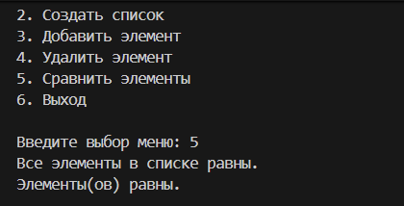

Задание 2. Дан список целых чисел nums и целое целевое число, вернуть индексы двух
чисел таким образом, чтобы они в сумме давали целевое число.
Input: nums = [2,7,11,15], target = 9
Output: [0,1]
Выполнение:
"""Модуль для решения задачи Two Sum."""

def twosum(target: int, nums: list[int]) -> list[int]:
"""
Ищет два числа в списке, сумма которых равна target.

:param target: Искомая сумма
:param nums: Список чисел
:return: Индексы двух чисел
"""
pmap = {}
for index, num in enumerate(nums):
diff = target - num
if diff in pmap:
return [pmap[diff], index]
pmap[num] = index
return []

def setlist() -> list[int]:
"""Создает список чисел через ввод пользователя."""
objects = []
try:
n = int(input("Число объектов в списке: "))
for i in range(n):
element = int(input(f"Введите элемент {i+1}: "))
objects.append(element)
print(f"Элемент {element} был добавлен в список.")
print(f"Итоговый список: {objects}")
except ValueError:
print("Ошибка: нужно вводить только целые числа!")
return objects

def settarget() -> int:
"""Запрашивает целевое число."""
try:
return int(input("Целевое число: "))
except ValueError:
print("Ошибка: нужно вводить только целые числа!")
return 0

def main():
"""Запуск алгоритма Two Sum."""
nums = setlist()
target = settarget()
result = twosum(target, nums)
print(f"Результат: {result}")

if __name__ == "__main__":
main()

Рисунки с результатами работы программы
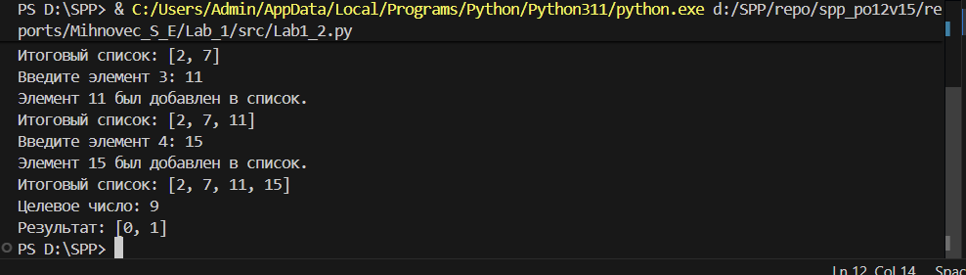
Вывод: научился разрабатывать простейшие программы на Python.

